Муниципальное дошкольное образовательное учреждение

«Детский сад «Почемучка»

**Проект**

**«Огород на окне»**

группа раннего возраста «Кроха» 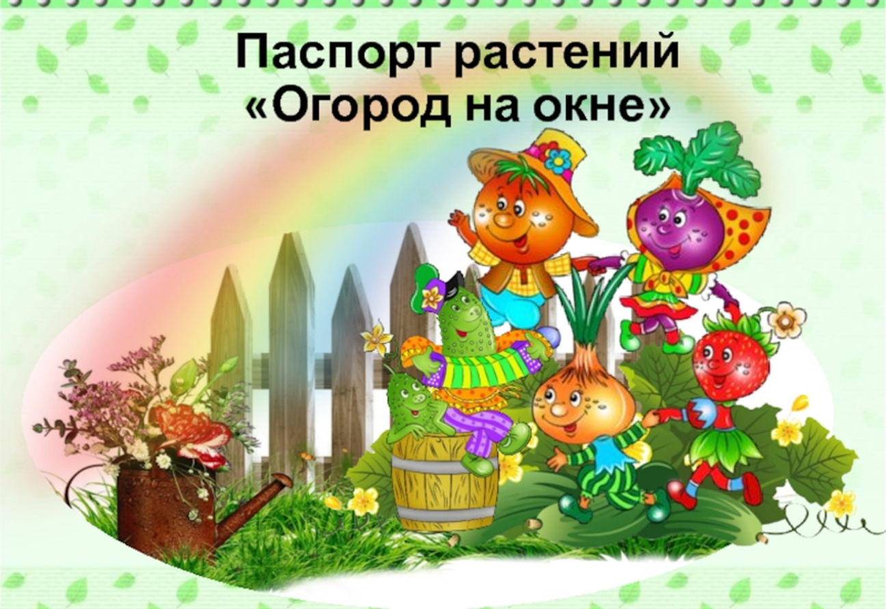

Подготовили воспитатели:

Иванова С.В.

Переславль – Залесский

2022 год

**Актуальность**

 Дети раннего возраста имеют слабое представление о растениях, о том, где они растут, о необходимых условиях их роста, их интерес к познавательно-исследовательской деятельности недостаточно развит. Исследовательская, поисковая активность – естественное состояние ребенка, он настроен на познание мира. Исследовать, открывать, изучать – значит сделать шаг в неизведанное и непознанное.

Тема проекта выбрана с учетом возрастных особенностей детей группы раннего возраста (1,6 – 3 года) и объема информации, которая может быть ими воспринята. Это детский исследовательский проект ориентирован на приобретение детьми опыта через исследовательскую деятельность, осознание детьми своих интересов, формирование умений их реализовывать, приобретение и применение детьми новых знаний в жизни.

**Проект:** краткосрочный.

**Вид проекта:** познавательно - исследовательский, творческий.

**Продолжительность:** 2 недели, 28.03 -08.04.2022год

**Участники проекта:** дети 1,6 – 3 лет, воспитатели, родители.

**Активизация словаря:** лук, семена, земля, вода, солнце, трава, сажать, поливать, смотреть, наблюдать.

**Предполагаемый результат:**

* Дети получат представления о том, что растения живые, их поливают, сажают, выращивают;
* Дети получат представления о труде взрослых;
* Проводимая работа позволяет воспитывать трудолюбие, бережное отношение к растениям;
* Все участники проекта (дети, воспитатели, родители) получат положительные эмоции от полученных результатов.

**Цель:**

Формировать у детей интерес к исследовательской деятельности по выращиванию культурных растений в комнатных условиях,

**Задачи:**

***Образовательные:***

* Познакомить с инструментами, материалами для посадки; дать представления о выращивании растений;
* формировать у детей познавательный интерес к растениям.

***Развивающие:***

* Развить навык полива растения под руководством воспитателя;

***Воспитательные:***

* Воспитывать у детей желание участвовать в трудовой деятельности; воспитывать бережное и заботливое отношение к растениям;
* Воспитывать у детей любовь к природе.

**Этапы проекта**

***Подготовительный этап***

Деятельность педагога:

Беседы с детьми (выявление уровня знаний о растениях);  
Составление плана работы над проектом;

Сбор материала необходимого для реализации проекта;  
 Чтение художественной литературы (потешек, пословиц, поговорок, песен, связанных с огородом);  
Организация предметно – развивающей среды по теме проекта;  
Изготовление дидактических игр и пособий;

Подготовка к художественной деятельности;

Подготовка анкеты для родителей.

Деятельность детей:

Рассматривание иллюстративного материала, муляжей овощей по теме проекта.

Взаимодействие с семьей.

Сбор необходимого материала для создания огорода;

Анкетирование родителей;  
Совместное обсуждение мероприятий по выполнению проекта.

***Основной этап***

Деятельность педагога:

Беседа с детьми познавательного характера;  
Организация предметно – развивающей среды по теме;  
Подготовка информации для родительских уголков.

Деятельность детей:

Посадка семян тыквы, гороха, лука в землю;  
Уход за растениями – полив;  
Игровая, двигательная деятельность;  
Участие в практической деятельности;  
Лепка лука из пластилина;  
Отгадывание загадок про овощи и фрукты;

Рисование лука;

Участие в дидактических играх;

Совместная деятельность взрослых и детей:

Рассказы воспитателя, чтение детской художественной литературы;  
Различные виды изобразительной деятельности по тематике;  
Просмотр мультфильмов о растениях;  
Рассматривание дидактических картинок, иллюстраций об овощах;  
Труд в огороде;

***Завершающий этап***

Деятельность педагога:

Итоговая беседа с детьми (анализ проделанной работы);  
Презентация проекта;  
Представление опыта.

Деятельность детей:

Участие в итоговой беседе о проделанной работе;

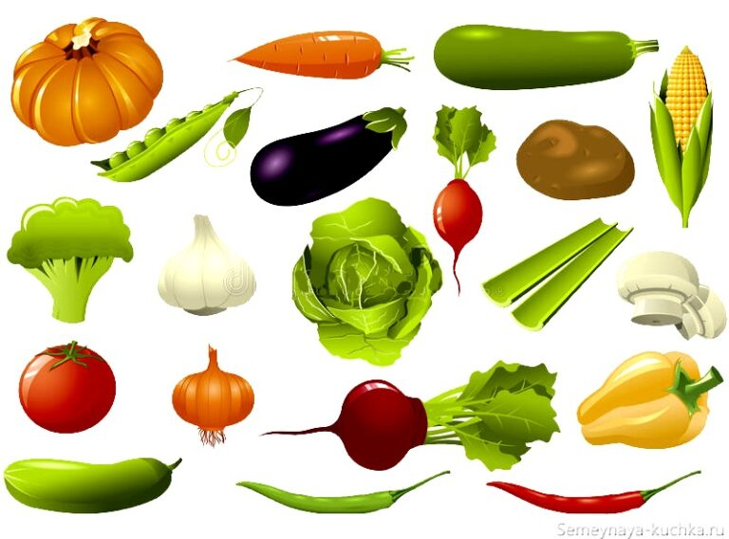

**Мероприятия по реализации проекта**

1. Беседы:  
• «Что такое огород и что на нём растёт»  
• «Что такое «Огород на окне»  
• «Какие растения можно вырастить на подоконнике»  
• «Семена».

2. Опытно-экспериментальная деятельность:

• «Рост и развитие растений»  
• «Вода и росток»  
• «Солнце и росток»  
• «Проращивание семян»

3. Практическая деятельность:

• Отбор и посев семян,  
• Полив, уход и наблюдения за овощными культурами.

4. Экологические занятия по темам:   
 «Первые всходы»,   
«Мир овощей».

5. Игровая деятельность:

Дидактические игры: «Что растет на огороде?», «Какого цвета овощи?»

Словесные игры с движениями: «Большой — маленький», «Узнай, о чем я говорю», «Назови ласково»  
Настольная игра «Парные картинки», «Овощи».  
Рассматривание иллюстраций с изображением различных растений, которые можно вырастить на подоконнике.  
Рассматривание различных семян.

6. Художественно - творческая деятельность детей:

• Рисование «Лук от всех недуг».  
• Лепка «Чиполино»,

7. Речевое развитие:

Чтение сказок: «Репка», «Вершки и корешки», «Пых».  
 Загадывание загадок,  
 Рассказ детей по теме: «А у нас в огороде».

Разучивание с детьми стихов, загадок, пословиц и поговорок об овощах,

Слушание песенок.

8. Оформление альбома:

«Наш лук от всех недуг».

9. Работа с родителями:

«Помощь ребенка на огороде»,

Анкетирование родителей,

Привлечение родителей к сбору материалов.

**По реализации проекта «Огород на окне»**

**были получены следующие результаты:**

В группе был создан «Огород на окне»;

Дети получили представления о том, что растения живые, их надо поливать, сажать, выращивать;

Дети расширили представления о труде взрослых, научились называть трудовые действия;

Участники проекта получили положительные эмоции.

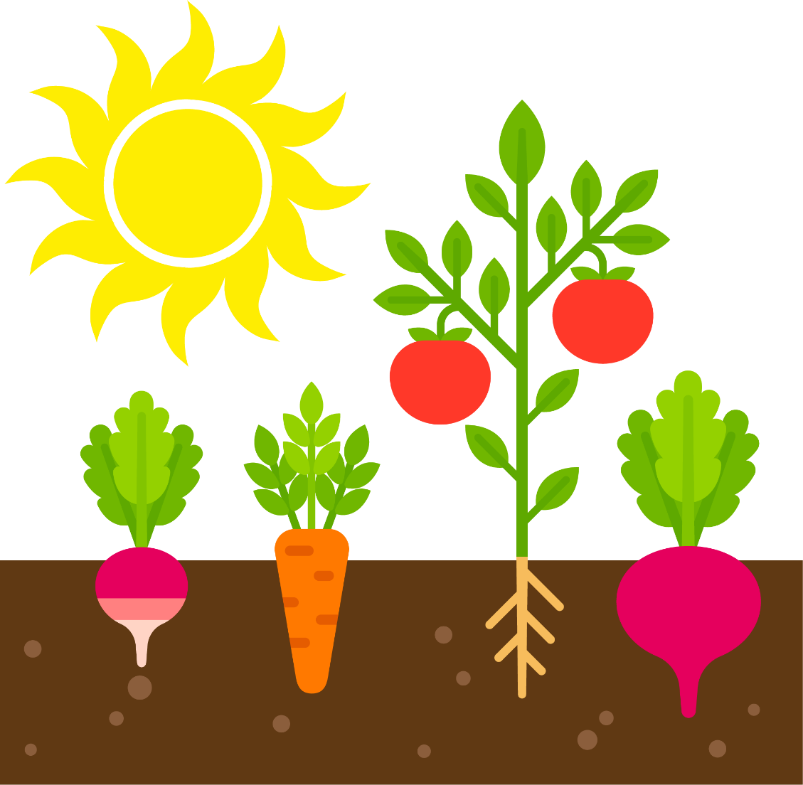

**Приложение №1**

Анкета экологического воспитания

1. Что такое экология?__________________________________________________________________________________________________________________
2. Выращиваете ли вы рассаду дома?________________________________
3. Привлекаете ли к посадке детей?_________________________________
4. Есть ли у вас комнатные растения?_______________________________
5. Привлекаете ли вы детей к уходу за ними?_________________________
6. Вы посадили дерево?___________________________________________
7. Читаете вы ребенку книги о природе?____________________________
8. Смотрит ли ваш ребенок фильмы, мультфильмы о природе?_________
9. Часто ли вы гуляете в лесу?____________________________________
10. Есть ли у вас дача, огород?_____________________________________
11. Знает ли ваш ребенок названия деревьев, ягод, цветов, грибов?______________________________________________________
12. Рассказываете ли вы ребенку о пользе растений, ягод, насекомых, деревьев, птиц?_______________________________________________
13. Рассказываете ли вы вашему ребенку о вреде растений, ягод, грибов, насекомых?__________________________________________________
14. Знает ли ваш ребенок стихи, загадки, поговорки, пословицы о природе?_____________________________________________________
15. Проявляет ли ваш ребенок заботливое отношение к животным, растениям?___________________________________________________
16. Как вы думаете, получает ли ваш ребенок знания о природе в детском саду?________________________________________________________
17. Есть ли у вас предложения по поводу работы воспитателя в этом направлении?______________________________________________________________________________________________________________

**Приложение №2**

**Стихи про лук**

Пойдём с тобою в **огород.**

Немало там у нас забот!

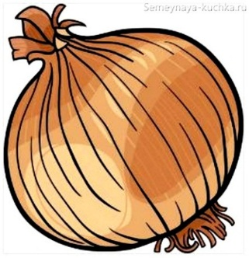Польём лучок из лейки,

И сядем на скамейки.

Как чудесно в **огороде,**

Поработать ясным днём!

Тёплый луч по грядке бродит,

Луком пахнет чернозём.

**Загадки про лук**

Я вырос на грядке,

Характер мой гадкий,

Куда ни приду,

Всех до слёз доведу *(лук)*

Сарафан не сарафан,

Платьице не платьице,

А как станут раздевать –

Досыта наплачутся *(лук)*

Скинули с Егорушки

Золотые перышки –

Заставил Егорушка

Плакать и без горюшка *(лук)*

**Стихи про тыкву**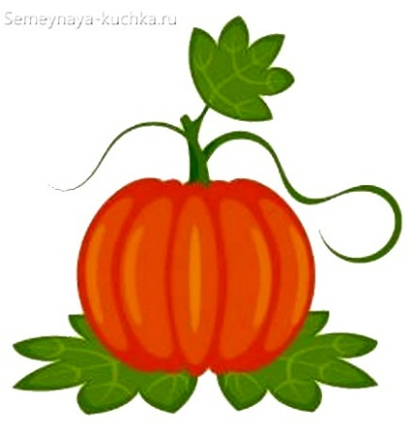

Желтая как солнце тыква,

Как арбуз больших размеров.   
Но мы к ней давно привыкли  
И в ее полезность верим.  
Замечательные каши  
Нам готовят мамы наши  
И пекут нам пироги,  
Что вкуснее всех других.  
Надо маму, папу слушать  
И побольше тыквы кушать.

Как волшебницу из сказки  
Дети нашу тыкву знают.  
Ну а всякие там кашки  
Они просто обожают.

И уже давно привыкли  
Кушать пирожки из тыквы,  
Где вещей полезных – полк:  
Мамы в тыквах знают толк.

К тыкве мы давно привыкли.  
Витаминам витамин –  
Овощ он такой один.  
Если овощем назвать  
Можно тыкву, так сказать.  
Впрочем, людям все равно,  
Как ее там звать должно.  
Главное такой один  
В мире тыква – витамин.

**Загадки про тыкву**

Золотая голова велика, тяжела,

Золотая голова отдохнуть прилегла.

Голова велика, только шея тонка (Тыква)

В огороде - желтый мяч,

Только не бежит он вскачь,

Он как полная луна,

Вкусные в нем семена (Тыква)

Золотая Голова

У забора прилегла (Тыква)

Круглолица, желтокожа

На Луну она похожа.

Словно спелая Луна

Из травы густой видна (Тыква)

Жёлтая Луна

На прилавке всем видна.

Вкусная да спелая,

На Солнце загорелая (Тыква)

**Стихи про горох**

Наш горох все детки любят  
Он им лучшим другом был  
И всегда, конечно, будет.  
Кто же в детстве не любил  
И на бабушкиной грядке  
Не выискивал стручки,  
Хоть они не велики.  
Вот вернуть бы те деньки!  
Так что кушайте горох  
Всякий он всегда не плох:  
И сухой, и молодой,  
Он по вкусу нам с тобой.  
  
  
Мы посеяли горох,  
Там растет чертополох,  
Пропололи сорняки  
И увидели стручки.  
Да, стручки гороха -  
Все не так уж плохо!  
Только тонкие они,  
Не росли все эти дни,  
Грустно выглядит горох,  
Так мешал чертополох,  
Не давал ни есть, ни пить,  
Чтоб горошек уродить.  
Мы водицы принесем  
И горошек наш польем.  
Ты горошечек расти  
И лентяюшек прости!  
  
Рос гороховый стручок,  
Раздувал себе бочок,  
Он усами шевелил,  
Всем соседям говорил,  
Многодетный он отец,  
Очень много в нем сердец,  
А горошинки поспеют,  
Оглянуться не успеем  
Разбегутся кто куда,  
Не найти их никогда.  
И гороховый стручок  
Свой поглаживал бочок.  
  
  
Во дворе переполох –  
Мы рассыпали горох.  
Приказала строго мать:  
- До горошины собрать!  
Через час стучимся в дверь:  
- Все собрали мы, проверь!  
Мама верит детворе:  
- Ах, мои хорошие!  
А весною во дворе  
Выросли горошины.  
  
Распустил усы горох,  
Шёл в стручке переполох:  
Целый выводок горошин,  
Друг на дружку все похожи.

**Загадки про горох**

Раскололся тесный домик  
На две половинки.  
И посыпались оттуда  
Бусинки-дробинки (Горох)

У царя Гороха дочки  
Спят в кроваточке-стручочке  
Кругленьки хорошеньки,  
Всех зовут… (Горошинки)

Дом зеленый тесноват:  
Узкий длинный, гладкий.  
В доме рядышком сидят  
Круглые ребятки.  
Осенью пришла беда -  
Треснул домик гладкий,  
Поскакали кто куда  
Круглые ребятки (Горох)

Голова на ножке,  
в голове горошки (Горох)

На жарком солнышке подсох  
И рвется из стручков …(горох)

В зелёной палатке  
Колобки спят сладко,  
Их довольно много.  
Что это? (горошек)

**Приложение №3**

**Консультация для родителей «Лук от семи недуг»**

Лук репчатый — пряное, культурное, растение - относящееся к семейству лилейных. Самая распространенная пряность, употребляемая многими народами ежедневно. Родиной репчатого лука считают Юго-Западную Азию.

Химический состав. Лечебные свойства.

Репчатый лук издает характерный запах, обусловленный присутствием в нем эфирных масел, включающих серу. Фитонциды лука убивают микробов, стрептококки, дизентерийную, дифтерийную, туберкулезную палочки.

Кроме того в луке имеются - протеин, сахароза, мальтоза, фруктоза, полисахарид, белки, зола, жиры. Он богат витаминами: С, А, D, В1, В2, В6, Е, РР; содержит кальций, калий, натрий, магний, фосфор, железо. Из репчатого лука готовят спиртовую вытяжку для стимуляции сердечной деятельности, улучшение секреторной деятельности желез пищеварительного тракта. Лук успокаивающе действует на нервную систему. При весеннем авитаминозе очень полезен зеленый лук, способный удовлетворить потребность человеческого организма в витамине С.

Луковицы содержат йод, органические *(лимонную, яблочную)* кислоты. Фитонциды, содержащиеся в них, убивают микрофлору полости рта, благоприятно влияют на работу почек. Лук приносит пользу здоровью.

Применение в кулинарии.

В настоящее время лук репчатый является одной из важнейших овощных культур. Луковицы и листья используются как приправа в консервной промышленности, к салатам, винегретам, грибам, овощным и мясным блюдам, а также как пряно-витаминная закуска и вкусовая добавка к супам, соусам, подливкам, фаршам.

Чаще всего лук употребляется в сыром виде или поджаренным на сале или растительном масле до золотистого цвета. Сырой лук отлично дополняет колбасные и мясные изделия, творог, сыры, хлеб с салом.

Применение в медицине.

В медицине известен со времён Гиппократа. Лечебные свойства лука признавали все народы. Римляне считали, что сила и мужество солдат увеличиваются при употреблении лука, поэтому он входил в военный рацион. В Египте луку воздавали почести как божеству. При Гиппократе лук прописывали больным ревматизмом, подагрой, а также от ожирения. Луковый сок полезен при загрязнённых ранах, смазывать глаза выжатым соком лука с мёдом полезно от бельма…

Луковый сок помогает от ангины. Съедобный лук вследствие своей горечи укрепляет слабый желудок и возбуждает аппетит».

Время появления лука на Руси точно не установлено, но известно, что уже с давних пор он являлся одним из главных пищевых продуктов и считался универсальным средством, предохраняющим и излечивающим болезни.

Лук является хорошим витаминным средством, особенно рекомендуемым в зимне-весенний период, но используемым круглый год. Значительное количество минеральных солей в луке при его использовании в пищу способствует нормализации водно-солевого обмена в организме, а своеобразный запах и острый вкус возбуждают аппетит.

Лук широко используется в современной медицине. Лук является популярным косметическим средством во многих странах мира. Соком лука рекомендуют смазывать волосистую часть головы при себорее, гнездовой плешивости, для укрепления корней волос. При этом волосы становятся шелковистыми, мягкими и блестящими, а кожа не шелушится, не образуется перхоть. От луковичного сока бледнеют веснушки; приём лука внутрь, а также луковые маски *(из смеси кашицы лука с мёдом)* предупреждают появление морщин, кожа лица становится свежее.

**Приложение №4**

**Дидактическая игра «Что растёт в огороде?»**

**Цель:** выявить характер представлений ребёнка об овощных культурах, правилах  их  жизнеобеспечения и пользе для человека.

Используется метод беседы.

**Материал**.

 Карточки с  изображением овощей, семян овощей: помидор, огурец,

тыква,  капуста,  перец,  кабачок,  садово-огородного  инвентаря,

природных  явлений. Игровой персонаж – пугало, от имени которого педагог задаёт вопросы детям.

-Покажи и назови  овощи.   Какие из них ты любишь?

-Какие не любишь,  почему?

-Как  ты  думаешь,  овощи  полезны  для  человека? Почему?

-Выложи  карточки  в  следующем  порядке:  семена тыквы, лука, гороха.

-Хочешь ли  ты  сам  вырастить  овощи?

-Как  ты  думаешь,  что  тебе  для  этого  потребуется? Выложи  карточки.

Какой  водой  и  как  нужно  поливать  овощи?

-Как ты думаешь, а сами  овощи  любят  витамины  (подкормку)?

Что  может  произойти  с  овощными  растениями,  если  не  ухаживать  за  ними?

**Дидактическая игра «На что похожи овощи?»**

В игре могут принимать участие 4 ребенка. Каждый игрок выбирает себе цветную  карточку-поле. Игрок берет геометрические фигуры и накладывает их на те овощи, которые по форме напоминают данную геометрическую фигуру. Выигрывает тот, кто первым закроет игровыми карточками все игровое поле.

**Значимость игры.** Игра**«На что похожи овощи?»**помогает в игровой форме запомнить названия овощей, соотносить их с геометрическими фигурами.

**Дидактическая игра «Какого цвета овощи?»**

В игре могут принимать участие 3-5детей. Каждый игрок выбирает себе не цветную  карточку-поле с овощами и накладывает на них круги, которые соответствуют цвету данного овоща. Выигрывает тот, кто первым и верно закроет игровыми карточками все игровое поле.

**Значимость игры.** Игра**«Какого цвета овощи?»**помогает в игровой форме запомнить названия овощей, соотносить их с цветовыми кругами, развивает цветовое восприятие.

**Словесные игры с движениями**

**Игра «Вершки-корешки»**

Дети сидят в кругу. Воспитатель называет овощи, дети делают движения руками: если овощ растёт на земле, на грядке, дети поднимают кисти рук вверх. Если овощ растёт в  земле – кисти рук опускают вниз.

**Игра «Большой — маленький»**

**Цель:** словообразование с помощью уменьшительно-ласкательных суффиксов:

огурец — огурчик, помидор — помидорчик... и показ движениями.

**Игра «Узнай, о чем я говорю»**

**Цель:** обогащать словарь детей прилагательными.

Ход игры. Воспитатель предлагает детям, глядя на карточки, догадаться о каком овоще говорит (овоще). Далее дети сами загадывают загадки.

Зеленый, вытянутый – огурец; красный, полезный – помидор; острый, разноцветный – перец; большой, и т. д.

**Игра «Назови ласково»**

**Цель:** Учить образовывать существительные с уменьшительно-ласкательными суффиксами.

Оборудование: предметные картинки с изображением овощей большого и маленького размера.

Ход: Педагог показывает ребенку картинку с изображением какого-либо большого овоща, например, огурца и предлагает его назвать. Затем объясняет: «Этот огурец большой. А как ты назовешь ласково маленький такой же овощ?»  Показывает картинку (огурчик) Аналогично рассматриваются другие овощи (репа - репка, морковь - морковочка).